
異動公告
商品名 | Losfate capsule | 中文  藥名 | 樂消脂膠囊 | 學名 | Sibutramine 15mg

藥品碼
  ORED
  劑型 | 膠囊
  顏色 | 藍/白
  印字 | 15/AX073
  藥廠 | 瑩碩藥廠
 | 體重控制計畫之支持療法─BMI 大於或等於 30Kg/m2 的營養型肥胖病人。BMI大於或等於 27Kg/m2 併有第二型糖尿病、高血脂等危險因子的營養型體重過重病人。
  適應症藥 品 圖 示
  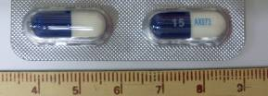
副作用 | 頭痛、口乾、便秘、失眠、心悸等
附註 | 含Sibutramine成分藥品,因該藥品之風險大於臨床效益,已於99.10.11全面下市,不再販售。

